Применение XANES спектроскопии для изучения ионов Cu при взаимодействии с гуминовыми кислотами
¹Подковырина Юлия Сергеевна, ²Невидомская Дина Георгиевна
¹Аспирант, ²Старший научный сотрудник, к.б.н.
¹Южный федеральный университет, физический факультет, г. Ростов-на-Дону, Россия
²Южный федеральный университет, Академия биологии и биотехнологии,
г. Ростов-на-Дону, Россия
E-mail: yuliya.podkovyrina@bk.ru, dnevidomskaya@mail.ru
В настоящей работе представлены результаты рентгеноспектрального исследования методом XANES (X-ray Absorption Near Edge Structure) образцов гуминовых кислот, выделенных из подгоризонта H болотно-подзолистой почвы (ГК-Н) и горизонта А дерновой почвы (ГК-A). Образцы гуминовых кислот были насыщены солями двухвалентной меди Cu(NO₃)₂ и CuCl. Спектроскопия XANES чувствительна к локальному атомному и электронному окружению вокруг поглощающего атома меди, поэтому является эффективным методом для описания механизмов взаимодействия и трансформации ионов металла при взаимодействии с гуминовыми кислотами. Экспериментальные XANES спектры K-края Cu были измерены в Курчатовском центре синхротронного излучения на станции «Структурное материаловедение». Спектры исследуемых образцов гуминовых кислот были сопоставлены с XANES спектрами референтных образцов Cu(NO₃)₂ , CuCl. Для первых производных спектров K-края Cu референтных соединений характерно наличие расщепления на α и β пики в области основной спектральной особенности (~8985 эВ), которые возникают вследствие эффекта Яна-Теллера, описывающего тетрагональные искажения центров связывания Cu в октаэдрических позициях. Такое расщепление отсутсвует в экспериментальных спектрах гуминовых кислот, что говорит о сильной трансформации локального окружения ионов меди в силу молекулярного, а не кристаллического строения гуминовых кислот.
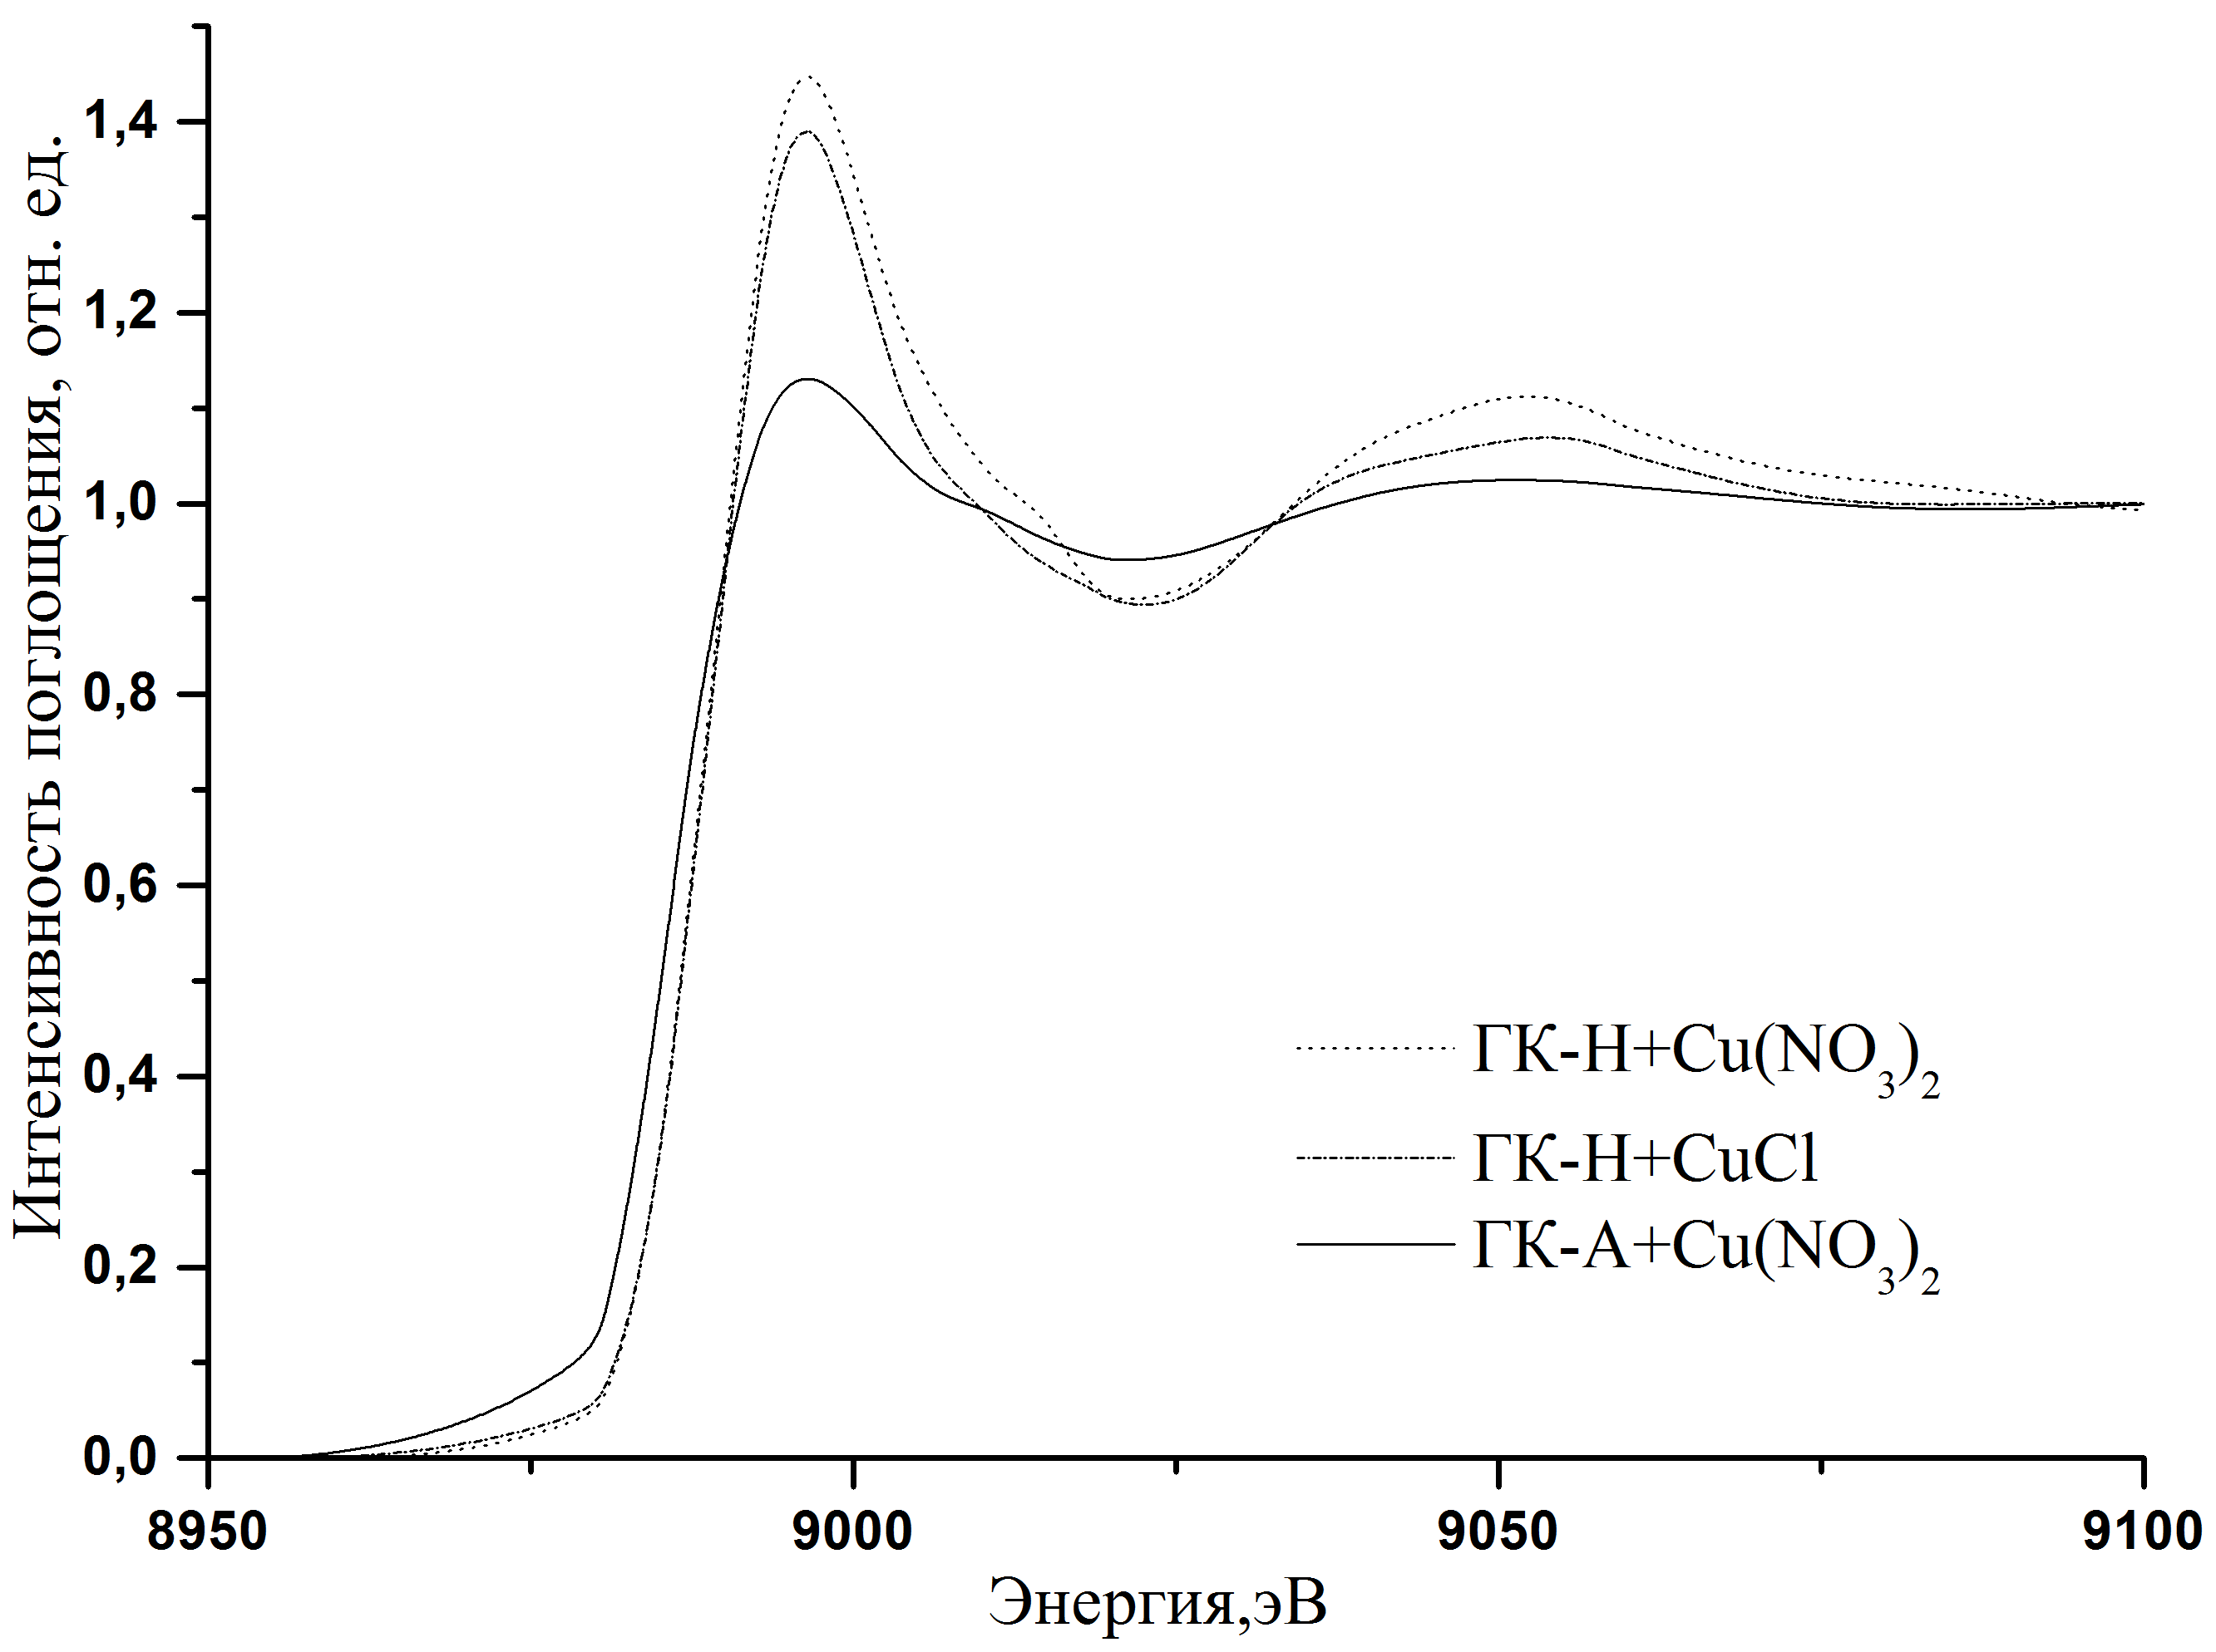 | 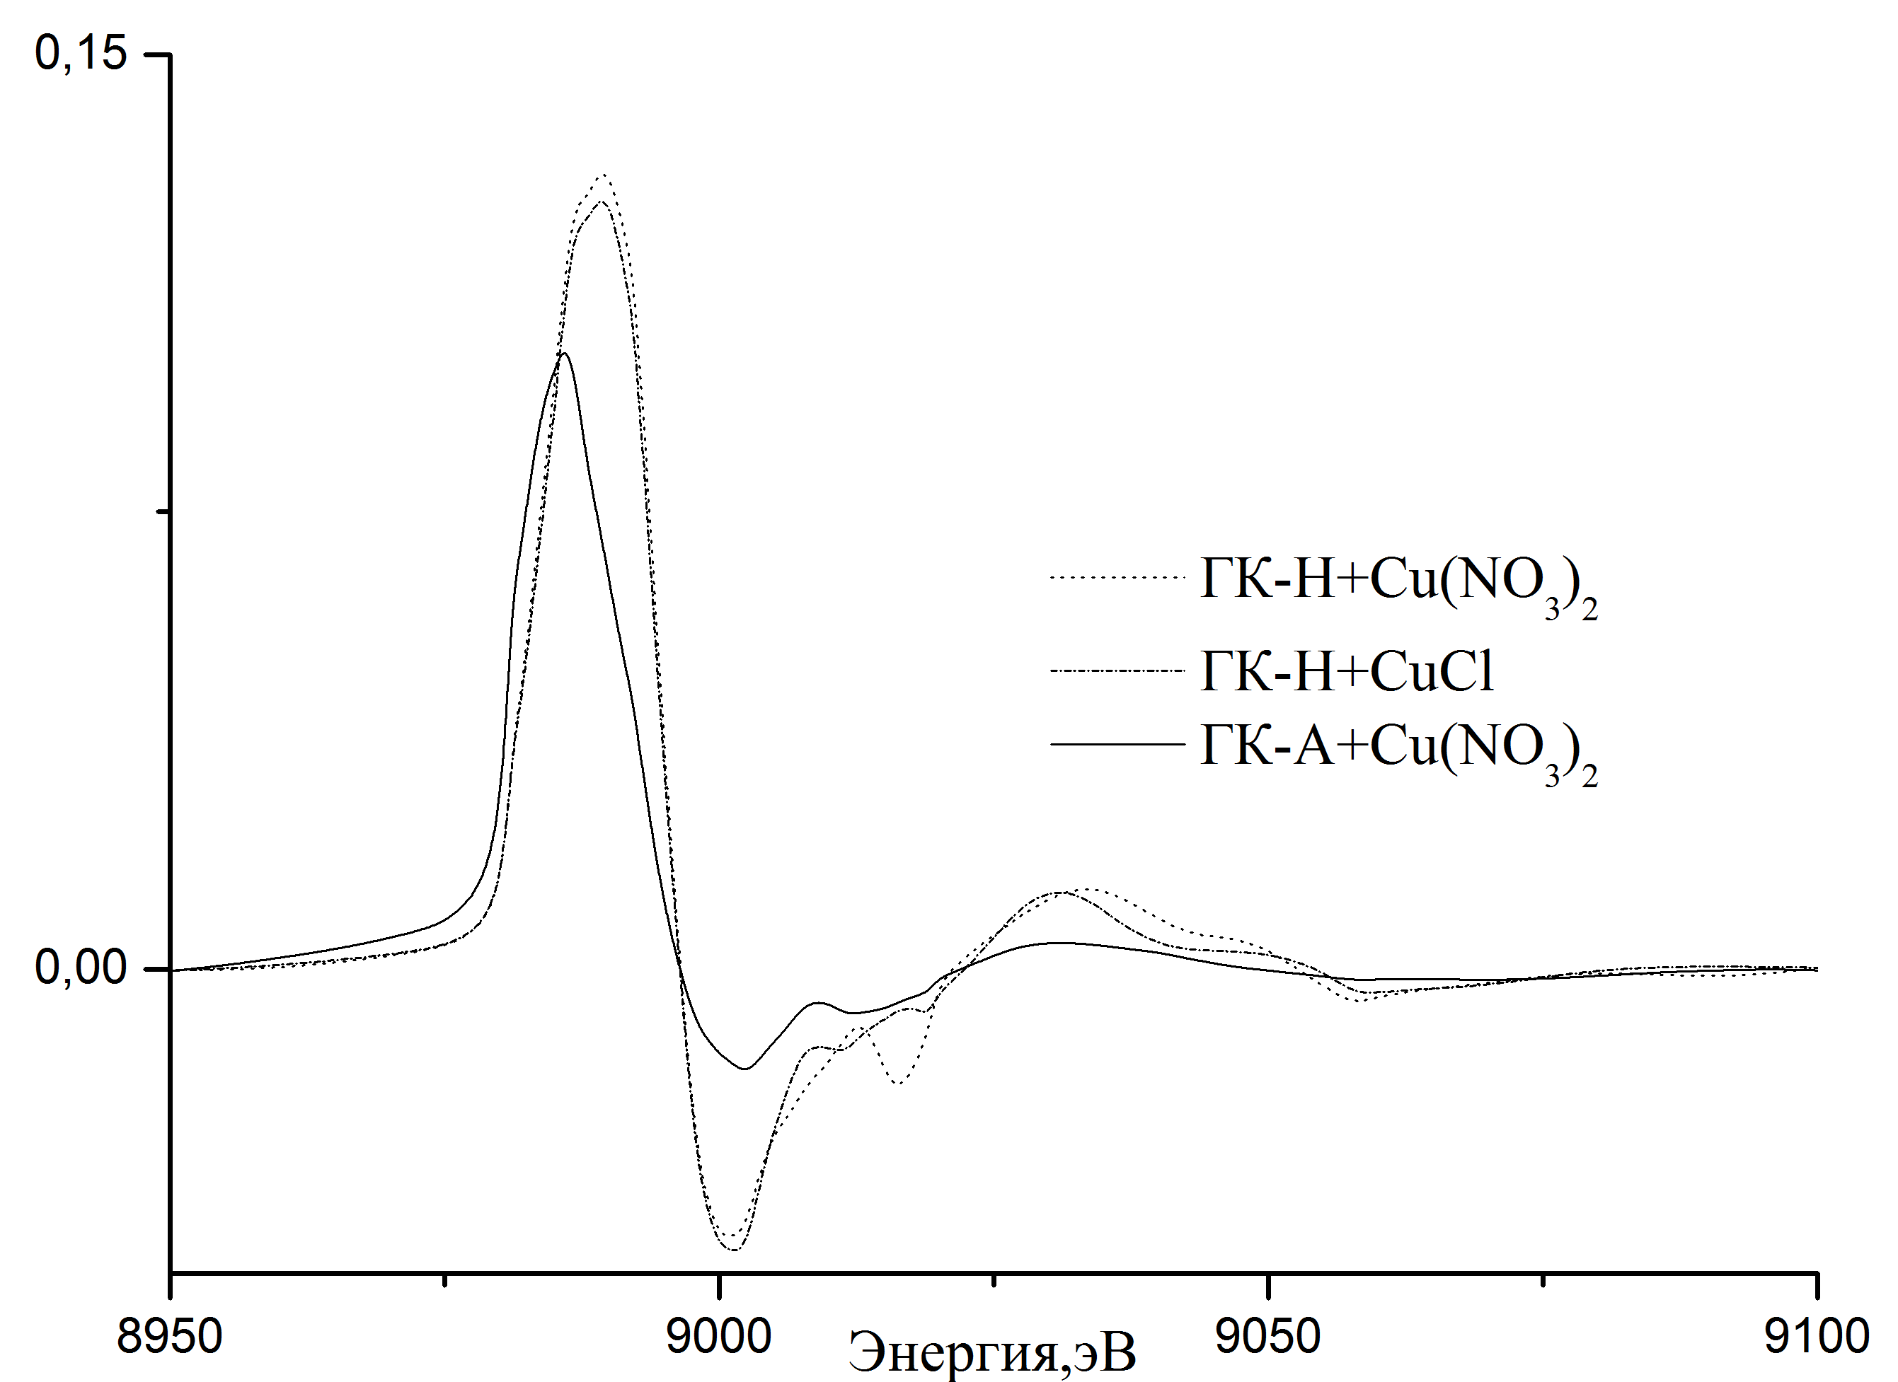
а | б
Рис. 1. Экспериметальные XANES спектры K-края Cu (а) и их первая производная (б) для образцов гуминовых кислот, насыщенных Cu(NO₃)₂ и CuCl

Для спектров XANES ГК-Н характерно большая интенсивность белой линии (рис. 1), по сравнению со спектром XANES ГК-A, это свидетельствует о том, что в результате насыщения образцов солями Cu было сорбировано больше ионов металла. По энергетическому положению белой линии в спектре ГК-A наблюдается небольшой сдвиг, который соответствует изменению зарядового состояния иона меди в силу переноса заряда на молекулы воды и функциональные группы гуминовой кислоты.

Данная работа выполнена при финансовой поддержке грантов РФФИ № 14-05-31488 мол_а, №14-05-31469 мол_а.

